1.Актуализация опорных знаний
- Расположите значение записанных сумм в порядке возрастания
6+5 | 9+7 | 7+3 | 8+6 | 2+5
С | А | О | Ж | Б

9+3 | 6+7 | 8+7 | 4+5 | 5+3
Н | Е | К | Л | Е

- Какая сказочная героиня у нас в гостях? (Белоснежка)
С тех пор, как Белоснежка поселилась у гномов, у нее очень много работы: каждому она ежедневно готовит его любимое блюдо, а гномы каждый день по очереди помогают ей заниматься хозяйством.
- Белоснежка испекла для Гномиков пирожки и разложила их парами, так чтобы суммы совпали.
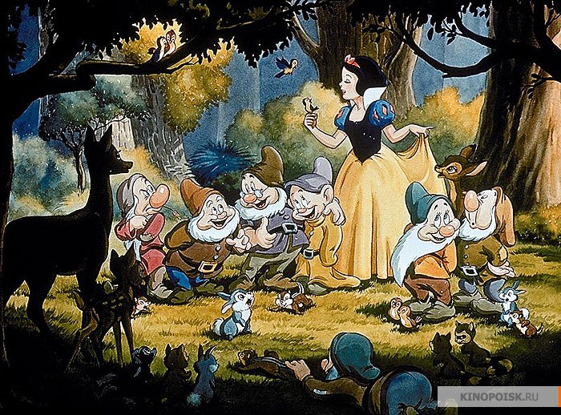

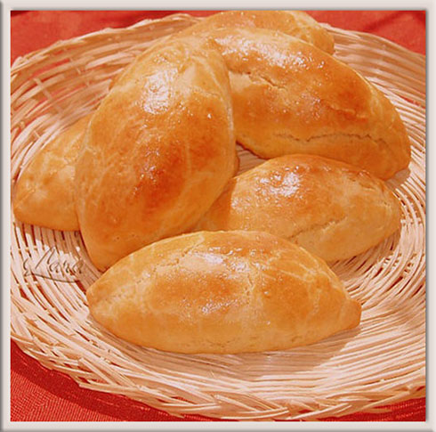
4+9
9+8
5+6
6+6
8+5
8+3
7+5
10+7
2. «Открытие» нового
- ГНОМЫ на две недели отправились в горы. Через сколько дней Белоснежке ждать их в гости?
Учебник стр.52 №1
- Сколько рабочих дней в 2 неделях? Сколько выходных? (10 и 4)
№2 №3 (абак)
(в тетради)
7+7=14 8+6=14 5+9=14
- Составьте обратные примеры.
3. физ. Пауза
Спал цветок и вдруг проснулся-(туловище вправо - влево)
Больше спать не захотел.
(туловище вперед, назад)
Шевельнулся, потянулся,
(руки вверх, потянуться)
Взвился вверх и полетел.
(руки вверх, влево, вправо)
Солнце утром лишь проснется,
бабочка кружит и вьется(покружиться)
4. Закрепление.
1) №4 –устно
2) Решение текстовых задач
№5
Сестре – 5
Маме - ? на 4 больше
Всего - ?
- Когда гномы вернулись каждый из них преподнёс ей изумруды и самоцветы. Всего 13 камней. Из них 6 изумрудов. Сколько самоцветов?
Изумрудов – 6
Самоцветов - ?
Всего - 13
5. Рефлексия
Презентация – счёт в пределах 20

